MINIVÁR Bölcsőde
2903 Komárom, Tamási Áron utca 3-7.
Telefon: + 36 34 340 833
E-mail: minivarbolcsode@gmail.com

Szakmai vezető: Feketéné Paulisz Aranka

A Minivár Bölcsőde Komárom - Koppánymonostor városrészében található. Az Intézmény 2011. szeptemberében nyitotta meg kapuit a kisgyermekek előtt. Jól megközelíthető gépkocsival – a bölcsőde mellett biztosított a parkolás - és autóbusszal egyaránt – a buszmegálló pár perces sétával elérhető.
24 férőhelyes - egy gondozási egységgel, két csoportszobával működő - intézmény. Kedvező természeti és építészeti adottságainak köszönhetően, kisgyermekek nevelési centrumként látja el feladatait. A jól felszerelt csoportszobákban, barátságos és tevékenységre motiváló családias környezetben töltik a gyermekek napjaikat. Az épületet nagy területen, zöldövezetű udvar veszi körül, lehetőséget kínálva, hogy a gyerekek mozgásigényüknek megfelelően önfeledten játszhassanak.
A folyamatos és rugalmas napirend a gyermekek igényeinek és szükségleteinek megfelelően biztosítja a magas színvonalú nevelést-gondozást, a gyermekek korának megfelelő étkezést, levegőzést, játékidőt és alvást. Az igényesen kiválasztott játékeszközök a szabad tevékenység választás lehetőségét, az öntevékenység támogatását segítik.
Szakirányú végzettséggel rendelkező kisgyermeknevelők munkájának célja a boldog, derűs gyermekkor megteremtése, az aktív tevékeny életmód kialakítására való felkészítés.
A Bölcsődei nevelés és gondozás 20 hetes kortól - 3 éves korig tart, mely időtartam alatt gyermekek napközbeni ellátását, szakszerű gondozását-nevelését végzik kisgyermeknevelőink. A gyermek elsősorban a családban nevelkedik. A család legfontosabb társadalmi funkciója a gyermeknevelés. A kicsik fejlődését az otthon érzelmi biztonsága alapozza meg. A bölcsőde csak a családdal együtt, a családi nevelés funkcióját erősítve tudja gondozó – nevelő szerepét betölteni.
A gyermekek felvétele egész évben folyamatos, a szülők munkába állásától és a gyermek rászorultságától függően.

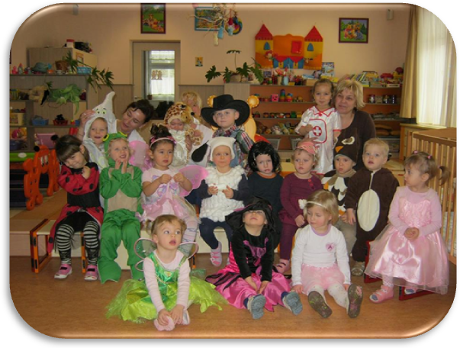

"A gyermek az öröm, reménység.
Gyönge testében van valami világi,
ártatlan lelkében van valami égi,
egész valója olyan nekünk,
mint a tavaszi vetés:
igéret és gyönyörűség."
/Gárdonyi Géza/

